王泽军工作室2015年4月活动简报
“胜日寻芳泗水滨，无边光景一时新。”在春意盎然，草长莺飞的四月，王泽军工作室全体成员沐浴春光，为“文本解读，问题导读”踏上了寻芳探源的馨香之旅。
2015年4月9日，王泽军工作室在双流中学举办了2015年春季成都市高中语文菜单培训。此次培训围绕工作室承担的课题：“问题导学与文本细读”开展了两项活动—示范课呈现，成都七中名师黄明勇就文本细读作专题讲座。
此次培训示范课由陈晓娇与孙幼佳两位老师承担，两位老师就诗歌体裁的问题导学做了可贵的探索：陈老师执教的现代诗《面朝大海，春暖花开》紧扣“幸福”展开，层层深入，由学生所理解的“幸福”到诗人所理解、追求的“幸福”。让学生由文字悟情，会意，体人。达到了良好的教学效果。
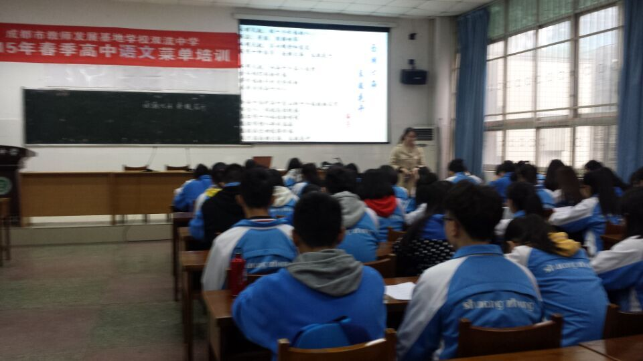
孙幼佳老师执教的则是宋词《雨霖铃》。该老师以朗诵贯穿全篇，由“三读”悟基调、味感情、体人物。引导学生抓住诗眼展开联想想象，很好地提高了学生的诗歌鉴赏及语言表达能力。
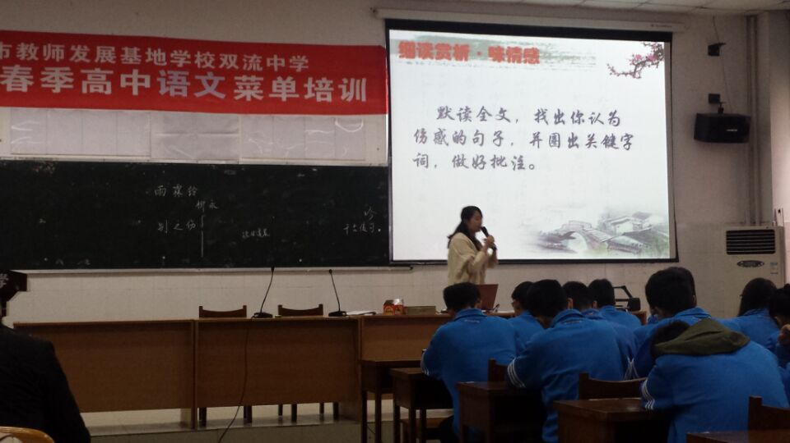
课后，黄明勇老师就“文本细味”这一专题与现场老师进行交流。黄老师以“为什么要细味语文”、“怎样细味语文”等问题做了认识论与方法层面的指导。一针见血地指出了当下语文教学中存在的弊病。并就高中语文教科书中的经典篇章及自己的诗作为例，由浅入深地道出了文本细味之方法：情境还原、结构思路整体把握等。在场老师受益匪浅。
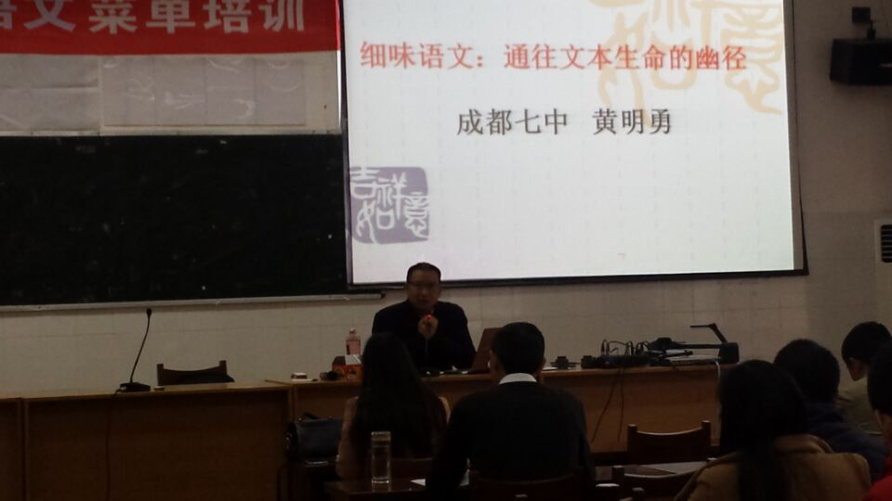
2015年4月17日，王泽军工作室全体成员来到双流棠湖小学，参加了瞿上讲堂。聆听了全国优秀班主任王文英老师的专题报告讲座。此次讲座主要围绕班级管理展开，王文英老师就自己班主任经验详谈了作为教师所应有的心态和智慧。在场教师都为王老师动听的歌声、优美的舞姿、亮丽的形象、幽默的语言、超人的智慧所吸引，所征服。王文英老师以自己的独特魅力颠覆了人们对于教师的传统刻板认识—原来，当老师也可以精通十八般武艺，也可以如此光彩照人！
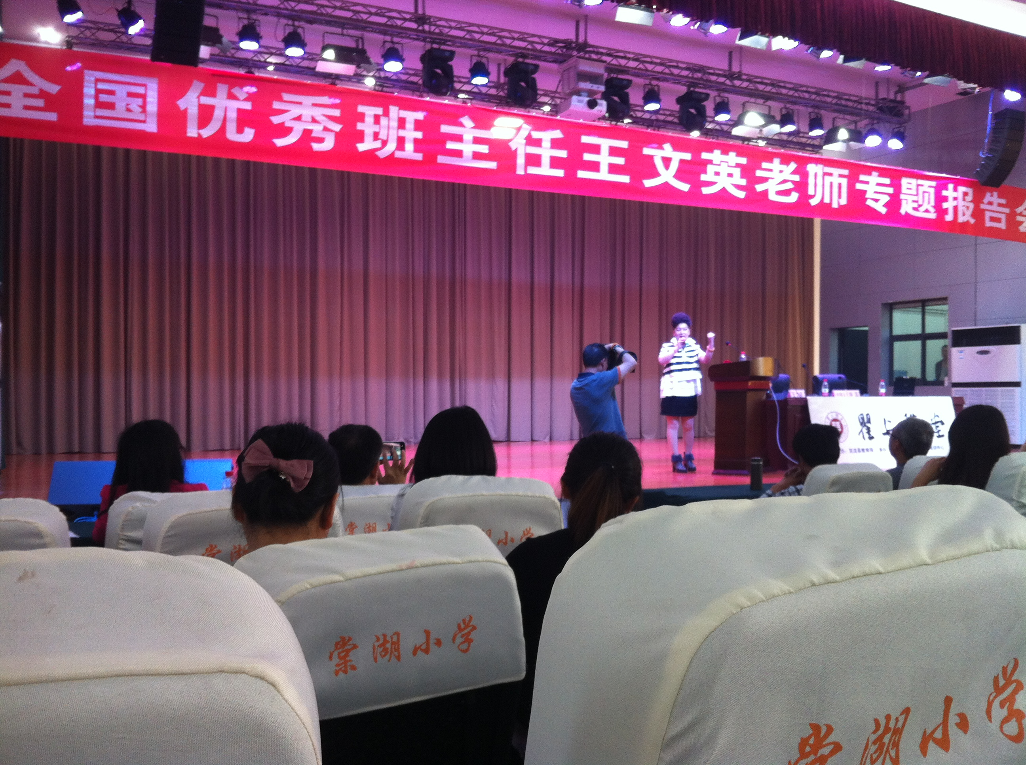

2015年4月28日，王泽军工作室成员来到双流艺体中学，听取了唐燕、廖永华两位老师的展示课。唐燕老师的《归去来兮辞》活泼生动，课堂上学生的诵读声此起彼伏。唐老师以读促理解，在“读准字音，读出语气，读出情感”的反复阅读中让学生由文字抵达陶渊明的精神世界。值得一提的是，唐老师对学生的诵读做了详细的指导，让学生读有所获。
廖永华老师的《拿来主义》别具一格，学生对于鲁迅先生的文章普遍感觉艰涩难懂。廖老师以“文体结构”轻松切入，在教学语言及体态上展示了自己的良好素养。思路流畅，板书清晰，让学生对于议论文的行文结构以及鲁迅杂文的特色有了深入的理解
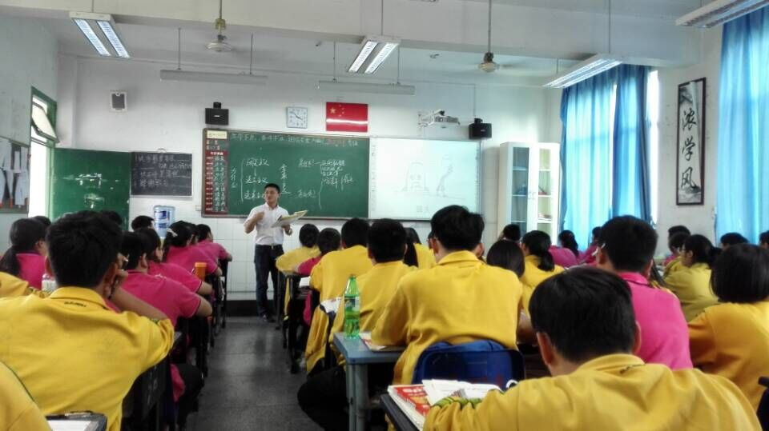

课后，工作室成员就这两节课进行了评课议课活动。在充分肯定了两位老师的优点后，就诗歌以及议论文教学提出了自己的意见。大家就朗读指导的具体方法达成一致—教师必须要指出学生的不足之处，让学生明确自己的努力方向。议论文教学筛选信息要让学生结合文体特征总结心得，形成方法。问题导学的目的在于让课堂形成层次感，这是“我们”的努力方向！
“尽日寻春不见春，芒鞋踏破陇头云。归来笑拈梅花嗅，春在枝头已十分。”“我们”跋涉在文本细读、问题导学的漫漫征程中，总会在蓦然回首间，收获满满的春光！

